**55. Ley del Seno, Coseno y Tangente**

1. Si A = 45°, B = 60°; a = 8 ¿Cuál es el valor de b?
2. Si A = 30°, B = 70°; **a** = 7 ¿Cuál es el valor de **a**?
3. Calcule el valor de X en la siguiente figura.

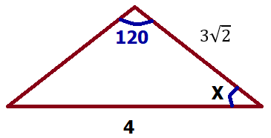

1. Si A = 30°, b = 7, c = 6 ¿Cuál es el valor de **a**?
2. Explique en qué consiste el Teorema de la Tangente.